Kollektenansage



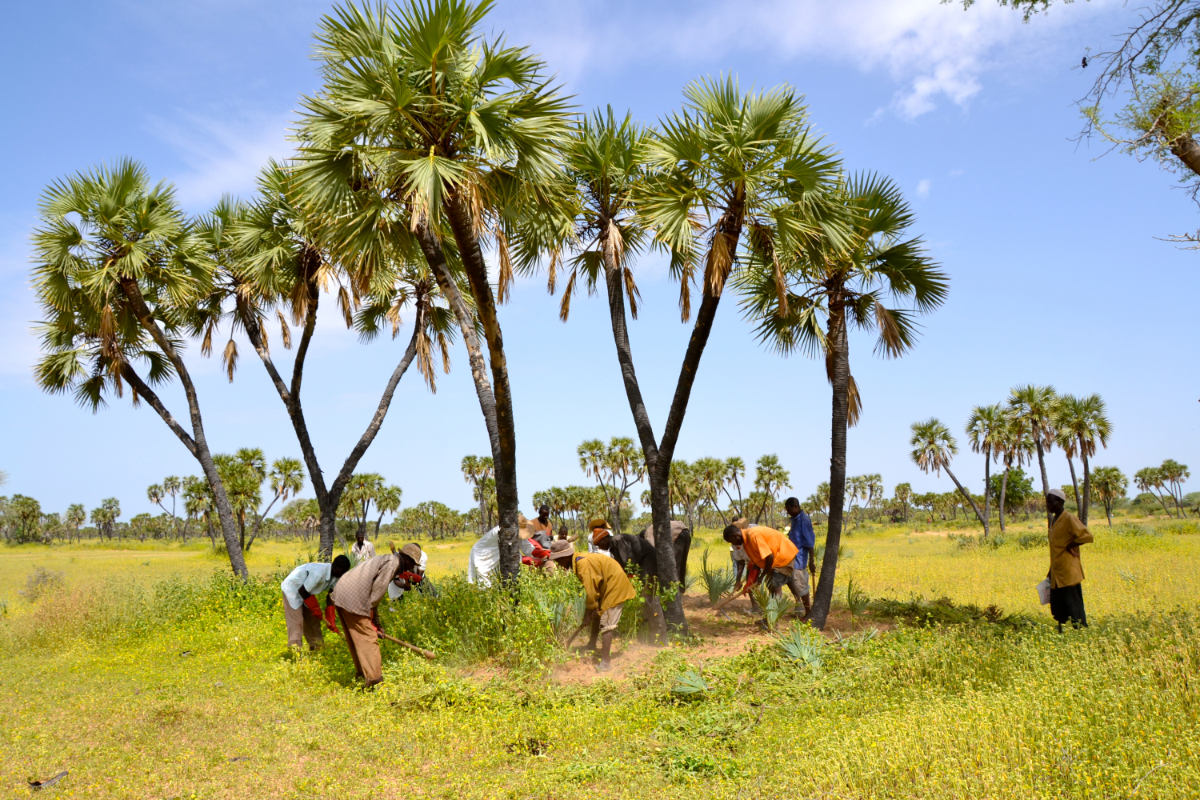

Schutz und Bewirtschaftung der Doum-Palme im Goulbi N’Kaba-Tal

Die Region im Goulbi N’kaba-Tal in Niger gehört zur semi-ariden Klimazone. Die Doum-Palme ist für die Menschen im Goulbi N’Kaba-Tal wirtschaftlich, sozial und ökologisch von grosser Bedeutung. Beinahe alle Teile der Palme werden genutzt: das Holz für den Hausbau, die Früchte als Nahrungsmittel, die Blätter und Stängel für die Anfertigung von Körben, Matten, Seilen und Hüten. Das Goulbi N’Kaba-Tal war einst reich an Doum-Palmen. Heute ist deren Bestand massiv gefährdet wegen Übernutzung und Abholzung durch die Bevölkerung sowie durch die zunehmende Besiedelung des Tals und die Ausdehnung der landwirtschaftlich genutzten Flächen. Wenn die Ernten wegen ausbleibenden   
Regens schlecht ausfallen, sind die Familien auf ein Zusatzeinkommen angewiesen, um zu überleben. Die Produkte der Doum-Palme sind für sie eine Möglichkeit, die Ernteausfälle zu überbrücken.

Das Projekt trägt dazu bei, den Bestand an Doum-Palmen zu erhöhen und deren nachhaltige Bewirtschaftung zu sichern. In den 41 begünstigten Dörfern des Projekts sollen eine klare Vision über Nutzung, Regeneration und Schutz der Doum-Palme entwickelt und entsprechende Regeln festgelegt werden, welche in den staatlichen Entwicklungsplänen verankert sind. Ziel des Projektes ist es, die Biodiversität zu erhalten und die Lebensbedingungen der traditionellen Gemeinschaften zu verbessern: durch einen verbesserten Zugang zu Land und Territorien, mittels Umsetzung einer ökologischen Land­ und Sammelwirtschaft sowie durch die Entwicklung von Wertschöpfungsketten und einer verbesserten Vermarktung der Erzeugnisse dieser Gemeinschaften.

**Ich danke Ihnen von Herzen für Ihre Unterstützung**

Vermerk: 756.343 Niger